Contenidos

Objetivos  En esta quincena aprenderás a:  - Distinguir entre una señal analógica y una digital.  - Realizar conversiones entre el sistema binario y el decimal.  - Obtener la tabla de la verdad de un sistema electrónico a partir de su descripción o de su función lógica.  - Obtener la función lógica de un sistema a partir de la tabla de la verdad y simplificarla.  - Comprender y obtener el circuito eléctrico equivalente a una función lógica.
  Antes de empezar
  1.Introducción................................... pág. 2
  2.Código binario, decimal y hexadecimal
  Introducción.................................... pág. 4
  De binario a decimal......................... pág. 5
  De decimal a binario ........................ pág. 6
  Sistema hexadecimal ........................ pág. 7
  3.Tabla de verdad................................ pág. 8
  4.Funciones lógicas
  Operaciones lógicas básicas............... pág. 9
  Función lógica vs tabla de verdad....... pág. 11
  Tabla de verdad vs función lógica........ pág.13
  Álgebra de Boole.............................. pág.16
  5.Recuerda lo más importante............... pág.17
  6.Para practicar................................... pág.19
  7.Autoevaluación................................. pág. 33
  8.Para saber más................................. pág. 51

Contenidos

1. Introducción

Señales analógicas y digitales
Cuando un equipo electrónico nos muestra una información, puede hacerlo de forma analógica o de forma digital.
Analógica quiere decir que la información, la señal, para pasar de un valor a otro pasa por todos los valores intermedios, es continua.
La señal digital, en cambio, va “a saltos”, pasa de un valor al siguiente sin poder tomar valores intermedios.
Una señal analógica es continua, y puede tomar infinitos valores.

Una señal digital es discontinua, y sólo puede tomar dos valores o estados: 0 y 1, que pueden ser impulsos eléctricos de baja y alta tensión, interruptores abiertos o cerrados, etc.

Ejemplos:
Señal analógica:
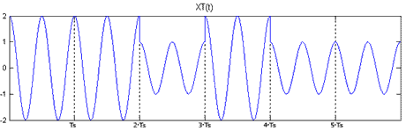
Señales digitales:
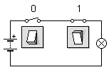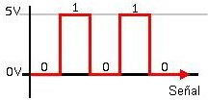

Contenidos

Termómetro:
En el termómetro de mercurio si nuestra vista fuera lo suficientemente precisa podríamos percibir la diferencia entre una centésima o milésima y otra y medir temperaturas como 37,214 ºC.

El termómetro digital, en cambio, no puede detectar ningún valor intermedio entre una décima y la siguiente.


Relojes:
Las agujas pueden estar en infinitas posiciones, mientras que el reloj digital no puede tomar valores intermedios.

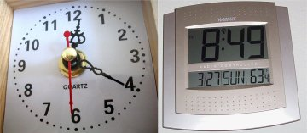

Contenidos

2. Código binario, decimal y hexadecimal

Introducción
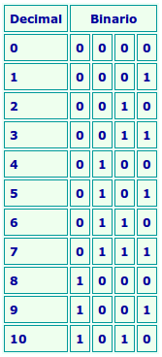
Un sistema electrónico maneja información en código binario, es decir ceros y unos: el cero quiere decir que no pasa corriente y el uno que sí pasa.
Habitualmente trabajamos con el sistema decimal que consiste en que los números enteros menores que diez tienen una cifra asignada: 0, 1, 2, 3, 4, 5, 6, 7, 8, 9.
Para el diez ya no existe una cifra, sino que lo que hacemos es volver al 0 y colocar delante un 1.
En el sistema binario, solamente el cero y el uno tienen asignada una cifra: 0, 1. Para el dos ya no existe cifra, por lo que tenemos que volver al 0 y colocar un 1 delante.
El ordenador no puede entender el dos, pero sí puede entender que en un circuito no haya corriente (0) y en el otro sí (1).
Para el tres añadimos uno a las cifras anteriores, con lo que tendremos 11. Es decir, dos circuitos en los que hay corriente.
Para el cuatro se nos han acabado las combinaciones con dos cifras, hay que añadir una tercera (100) y así sucesivamente.

Contenidos

De binario a decimal
En sistema decimal, las cifras que componen un número son las cantidades que están multiplicando a las distintas potencias de diez (10, 100, 1000, 10000, etc.)
Por ejemplo, 745 = 7 · 100 + 4 · 10 + 5 · 1
O lo que es lo mismo: 745 = 7 · 102 + 4 · 101 + 5 · 100
En el sistema binario, las cifras que componen el número multiplican a las potencias de dos (1, 2, 4, 8, 16, ….)
20=1, 21=2, 22=4, 23=8, 24=16, 25=32, 26=64, ...
Por ejemplo, para pasar a binario un número decimal, empezamos por la derecha y vamos multiplicando cada cifra por las sucesivas potencias de 2, avanzando hacia la izquierda:
101102 = 0 · 1 + 1 · 2 + 1 · 4 + 0 · 8 + 1 · 16 = 2 + 4 + 16 = 2210
1102 = 0 · 1 + 1 · 2 + 1 · 4 = 2 + 4 = 610

Procedimiento simplificado:
- Asignamos a cada dígito su valor
- Seleccionamos los que valgan 1
- Sumamos

Ejemplo: 110001 = 49
x32 | x16 | x8 | x4 | x2 | x1
1 | 1 | 0 | 0 | 0 | 1
32 | + 16 | + 0 | + 0 | + 0 | 1

Contenidos

De decimal a binario
Para hacer la conversión de decimal a binario, hay que ir dividiendo el número decimal entre dos y anotar en una columna a la derecha el resto (un 0 si el resultado de la división es par y un 1 si es impar).
La lista de ceros y unos leídos de abajo a arriba es el resultado.

Procedimiento:
- Dividir entre 2 sucesivamente
- Apuntar el resultado y el resto de cada operación
- Apuntar a lista de ceros y unos de abajo a arriba

Ejemplo:
vamos a pasar a binario 7910

79 1 (impar). Dividimos entre dos:
39 1 (impar). Dividimos entre dos:
19 1 (impar). Dividimos entre dos:
9 1 (impar). Dividimos entre dos:
4 0 (par). Dividimos entre dos:
2 0 (par). Dividimos entre dos:
1 1 (impar).

Por tanto, 7910 = 10011112

Contenidos

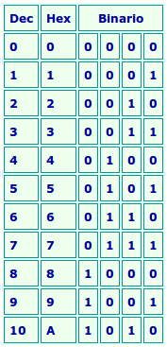
Sistema hexadecimal

Otro código que se usa con cierta frecuencia es el hexadecimal, es decir, en base dieciséis.
Consiste en utilizar las letras A, B, C, D, E y F para representar los números del diez al quince, mientras que para el dieciséis emplearemos el 1 y el 0.
1016 = 1610
1B16 = 16 + 11 = 2710
3E16 = 3 · 16 + 14 = 6210
La razón para el uso del sistema hexadecimal es que su conversión a binario o la conversión de binario a hexadecimal es muy simple, puesto que, al ser dieciséis igual a dos elevado a cuatro, cuatro números binarios componen un número hexadecimal.
No obstante en esta quincena no trabajaremos las conversiones entre el hexadecimal y otros sistemas.

Contenidos

3. Tabla de verdad

La tabla de verdad
El objetivo de un sistema electrónico es producir un cierto resultado, al que llamamos salida, si se cumplen unas condiciones a las que llamamos entradas.
Por ejemplo, a una máquina que funciona con un motor que puede ser peligroso, además del interruptor de encendido (A) le añadiremos otro interruptor de seguridad (B).
El motor sólo debe arrancar cuando el interruptor está cerrado y además cuando el interruptor de seguridad también lo está. Este sería el esquema eléctrico de funcionamiento de nuestra máquina.
Observa la tabla:
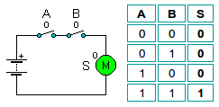
Si uno de los interruptores está cerrado (A = 1) y el otro también lo está (B = 1), entonces el motor se pondrá en marcha (S = 1).
En el caso de que A o B estén abiertos (valen 0), el motor seguirá quieto (S = 0).
A esta tabla, que muestra la relación entre el estado de las salidas y de las entradas de un sistema, se le llama tabla de la verdad.

Contenidos

4. Funciones lógicas

Operaciones lógicas básicas
Es necesario que nuestro sistema electrónico se comporte según lo establecido en la tabla de la verdad.
Para conseguirlo, se reduce la tabla de la verdad a una sola expresión que se llama función lógica.
Las funciones lógicas pueden ser muy complejas, pero siempre van a ser una combinación de las tres operaciones lógicas básicas.
- Suma: interruptores en paralelo. S = A + B + C
- Producto: Interruptores en serie. S = A · B · C
- Negación: pulsador normalmente cerrado. S = A'

A estas operaciones lógicas básicas y a las que derivan de ellas se las denomina de forma genérica álgebra de Boole.

Suma lógica
La salida se activa (es un 1) cuando una cualquiera de las condiciones de entrada se activa. Solamente no se activa la salida cuando todas las entradas son 0.
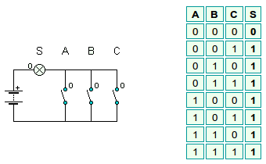

Contenidos

Producto lógico
La salida se activa sólo cuando todas las entradas están activas.
Ejemplo: En este circuito la bombilla (S) sólo se enciende al pulsar los tres interruptores. S = A · B · C

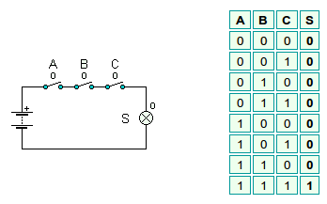
Negación o inversión lógica
Al actuar sobre la entrada (A=1) la salida se detiene (S=0) y viceversa.
Ejemplo: En este circuito, cuando actuamos sobre el pulsador A, que está normalmente cerrado, la bombilla se apagará, y si no actuamos seguirá encendida. S = A'.
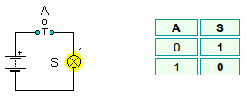
La inversión se suele representar mediante una barra encima de la función o mediante un apóstrofe.

Contenidos

4. Funciones lógicas

Función lógica a partir de la tabla de la verdad
Se parte de un sistema electrónico del que sólo se conoce la tabla de la verdad, para obtener la función lógica se siguen los siguientes pasos:
- Localizar los valores 1 de la salida.
- Leer los valores de las variables de entrada para cada caso en los que la salida es 1.
- Asignar, por ejemplo para la variable A, A cuando vale 1 y A' cuando vale 0.
Multiplicar los valores obtenidos para cada fila.
- Sumar todos los resultados

Ejemplo 1
En el ejemplo del apartado 3, en el que un motor se pone en marcha con dos interruptores (marcha y seguridad) accionados. La tabla de verdad es:

A | B | S
Interruptor marcha | Interruptor seguridad | Salida Motor
0 | 0 | 0
0 | 1 | 0
1 | 0 | 0
1 | 1 | 1 | A B

Para obtener la función lógica, nos fijamos en las filas en las que S = 1. En este caso, sólo hay una, cuando A y B valen 1. Se trata de un producto lógico.
S = A B

Ejemplo 2
Supongamos ahora la siguiente tabla de verdad:
A | B | S
0 | 0 | 1 | A' B'
0 | 1 | 0
1 | 0 | 1 | A B'
1 | 1 | 0
S vale 1 cuando A y B valen 0. Eso se puede considerar como el producto lógico de A invertido y B invertido, A' B'
Pero S también vale 1 cuando A vale 1 y B vale 0. Este caso será el producto lógico de A y B invertido, A B'
En cualquiera de estos dos casos S vale 1, por lo tanto será la suma lógica de los dos.
S = A' B' + A B'

Ejemplo 3
Supongamos ahora un caso con 3 variables, A, B y C:
A | B | C | S
0 | 0 | 0 | 0
0 | 0 | 1 | 1 | A' B' C
0 | 1 | 0 | 1 | A' B C'
0 | 1 | 1 | 0
1 | 0 | 0 | 0
1 | 0 | 1 | 1 | A B' C
1 | 1 | 0 | 0
1 | 1 | 1 | 0
Vemos donde se hace 1 la función de salida:
- Cuando A y B valen 0 y C vale 1, es decir, A' B' C
- Cuando A y C valen 0 y B vale 1, es decir, A' B C'
- Cuando A y C valen 1 y B vale 0, es decir, A B' C
Dado que S vale 1 en cualquiera de esos tres casos, hacemos la suma lógica de los tres:
S = A'B'C + A'BC' + AB'C

Contenidos

4. Funciones lógicas

Tabla de verdad a partir de la función lógica
En este caso sólo se conoce la función lógica de un sistema y nos interesa rellenar su tabla de la verdad.
Procedimiento:
- Construir una tabla con el número de variables que tiene la función y la salida.
- Introducir los valores de las entradas según el orden lógico.
- Interpretar en cada sumando cuáles son los casos en los que la función vale 1
Completar con ceros.

Ejemplo
Dadas la función lógica: S = A' + BC + AB'C
En primer lugar escribimos la tabla colocando las filas en el orden lógico correcto y dejando huecos en la columna de la salida:
A | B | C | S
0 | 0 | 0
0 | 0 | 1
0 | 1 | 0
0 | 1 | 1
1 | 0 | 0
1 | 0 | 1
1 | 1 | 0
1 | 1 | 1

Tendremos que poner 1 en los siguientes casos: S = A' + BC + AB'C
- A' :Todos aquellos en los que A valga 0 (000, 001, 010, 011).
- BC: Aquellos en los que B y C valgan 1, sea cual sea el valor de A (011, 111). Uno de estos casos, el 011, tenía ya un 1 porque cumplía la condición anterior, A' = 1.
- AB'C: Cuando A vale 1, B vale 0 y C vale 1, (101).

Contenidos
En el resto de los casos la función valdrá 0; rellenaremos con 0 los huecos que nos hayan quedado.
A | B | C | S
0 | 0 | 0 | 1
0 | 0 | 1 | 1
0 | 1 | 0 | 1
0 | 1 | 1 | 1
1 | 0 | 0 | 0
1 | 0 | 1 | 1
1 | 1 | 0 | 0
1 | 1 | 1 | 1

Contenidos

4. Funciones lógicas

Álgebra de Boole
La función lógica puede ser bastante larga y compleja, por lo que interesa simplificarla lo más posible.
La simplificación se puede obtener a partir de ciertas reglas básicas o propiedades de álgebra de Boole, que puedes ver a continuación.

Propiedad conmutativa: | Propiedades de la inversión:
a + b = b + a  a·b = b·a | a + a' = 1  a · a' = 0
Propiedad asociativa: | Idempotencia:
a + (b + c) = (a + b) + c = a + b + c  a · (b · c) = (a · b) · c = a · b · c | a + a = a  a · a = a
Propiedad distributiva: | Absorción:
a (b + c) = ab + ac  a + bc = (a + b) (a + c) | a + a·b = a  a (a + b) = a
Otras propiedades:
a + 1 = 1
a · 0 = 0

Las propiedades asociativa, distributiva y conmutativa son bastante intuitivas, puesto que existen igualmente en la suma de números naturales a la que estamos acostumbrados; lo mismo ocurre con la propiedad a · 0 = 0.

Contenidos

Simplificación de funciones lógicas:

Procedimiento:
- Buscar factores comunes
- Aplicar la propiedad distributiva
- Eliminar términos aplicando a + a' = 1 · a + 1 = 1

Ejemplo 1: s = abc + a'b + ab'c + a'bc'

- Buscamos factores comunes: Vemos que en los dos primeros términos se repite ac y en los dos últimos a'b.
s = abc + ab'c + a'b + a'bc'
- Aplicamos la propiedad distributiva:
s = ac (b + b') + a'b (1 + c')
- Según las propiedades que hemos visto, b + b' = 1 y 1 + c' = 1
s = ac · 1 + a'b · 1
- Solución: s = ac + a'b

Ejemplo 2: s = abc'd + a'bc'd + ab'c'd' + ab'

- Buscamos factores comunes: Vemos que en los dos primeros términos se repite bc'd y en los dos últimos a'b
s = abc'd + a'bc'd + ab'c'd' + ab'
- Aplicamos la propiedad distributiva:
s = bc'd (a + a') + ab' (c'd' + 1)
- Según las propiedades que hemos visto, a + a' = 1 y c'd' +1 = 1
s = bc'd · 1 + ab' · 1
- Solución: s = bc'd + ab'

Recuerda lo más importante

Señales analógicas y digitales
Una señal analógica es continua, y puede tomar infinitos valores. Una señal digital es discontinua, y sólo puede tomar dos valores o estados: 0 y 1, que pueden ser impulsos eléctricos de baja y alta tensión, interruptores abiertos o cerrados, etc.

Sistemas de numeración
De binario a decimal | De decimal a binario

Procedimiento para construir una tabla de verdad
- Identifica cuáles son las entradas y salidas.
- Introduce en la tabla todas las combinaciones de entradas siguiendo la secuencia de los números binarios.
- Introduce los valores de la salida según las diferentes combinaciones

Operaciones lógicas básicas
- Suma: interruptores en paralelo. S = A + B + C
- Producto: interruptores en serie. S = A · B · C
- Negación: pulsador normalmente cerrado. S = A'

Obtención de la tabla de verdad a partir de la función lógica
- Construir una tabla con el número de variables que tiene la función y la salida.
- Introducir los valores de las entradas según el orden lógico.
- Interpretar en cada sumando cuáles son los casos en los que la función vale 1
- Completar con ceros.

Obtención de la función lógica a partir de la tabla de verdad
- Localizar los valores 1 de la salida.
- Leer los valores de las variables de entrada para cada caso en los que la salida es 1.
- Asignar, por ejemplo para la variable A, A cuando vale 1 y A' cuando vale 0.
- Multiplicar los valores obtenidos para cada fila.
- Sumar todos los resultados.

Simplificación de la función lógica
- Buscar factores comunes
- Aplicar la propiedad distributiva
- Eliminar términos aplicando las propiedades a + a' = 1 y a + 1 = 1

s = abc'd + a'bc'd + ab'c'd' + ab' = bc'd (a + a') + ab' (c'd' + 1) = bc'd + ab

Álgebra de Boole

a + b = b + a | a·b = b·a
a + (b + c) = (a + b) + c = a + b + c
a · (b · c) = (a · b) · c = a · b · c
a (b + c) = ab + ac
a + bc = (a + b) (a + c)
a + a' = 1 | a · a' = 0
a + a = a | a · a = a
a + a·b = a | a (a + b) = a
a + 1 = 1 | a · 0 = 0


Para practicar

Señales analógicas y digitales

1. Indica si estos objetos son analógicos o digitales

Para practicar

Ejercicio corregido

Señales analógicas y digitales

1. Indica si estos objetos son analógicos o digitales

Analógico | Analógico | Digital | Analógico
Analógico | Digital | Analógico | Digital

Para practicar

De binario a decimal y de decimal a binario

Haz los ejercicios que se generan en tu cuaderno y comprueba la solución.

Prueba a pasar de binario a decimal | Prueba a pasar de decimal a binario
Valor en binario: 011101  Valor en decimal: | Valor en decimal: 43  Valor en binario:
Valor en binario: 111001  Valor en decimal: | Valor en decimal: 39  Valor en binario:
Valor en binario: 100011  Valor en decimal: | Valor en decimal: 13  Valor en binario:
Valor en binario: 110010  Valor en decimal: | Valor en decimal: 63  Valor en binario:
Valor en binario: 110101  Valor en decimal: | Valor en decimal: 11  Valor en binario:
Valor en binario: 101100  Valor en decimal: | Valor en decimal: 29  Valor en binario:

Para practicar

Ejercicio corregido

De binario a decimal y de decimal a binario

Haz los ejercicios que se generan en tu cuaderno y comprueba la solución.

Prueba a pasar de binario a decimal | Prueba a pasar de decimal a binario
Valor en binario: 011101  Valor en decimal: 29 | Valor en decimal: 43  Valor en binario: 101011
Valor en binario: 111001  Valor en decimal: 57 | Valor en decimal: 39  Valor en binario: 100111
Valor en binario: 100011  Valor en decimal: 35 | Valor en decimal: 13  Valor en binario: 001101
Valor en binario: 110010  Valor en decimal: 50 | Valor en decimal: 63  Valor en binario: 111111
Valor en binario: 110101  Valor en decimal: 53 | Valor en decimal: 11  Valor en binario: 001011
Valor en binario: 101100  Valor en decimal: 44 | Valor en decimal: 29  Valor en binario: 011101

Para practicar

Tabla de verdad

Completa la tabla de verdad de los siguientes sistemas y comprueba el resultado.

1. completa la tabla de verdad para el siguiente circuito:
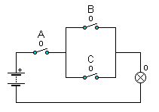
  A | B | C | Salida
  0 | 0 | 0
  0 | 0 | 1
  0 | 1 | 0
  0 | 1 | 1
  1 | 0 | 0
  1 | 0 | 1
  1 | 1 | 0
  1 | 1 | 1

2. Problema:
En una oficina queremos poner un punto de luz que se pueda accionar mediante un interruptor.  Para ahorrar energía se incorporarán dos sensores que detectan la intensidad de luz que entra por cada una delas dos ventanas del local, de modo que si la luz es suficiente (entra por las dos ventanas) no se encenderá la bombilla.  a) Identificamos las entradas:  A: interruptor A. 0: abierto 1: cerrado  B: Sensor de luz. 0: sin luz natural 1: luz natural  C: Sensor de luz. 0: sin luz natural 1: luz natural  b) Según esos casos indica cuál sería la salida S en función de los estados de las entradas.
  A | B | C | Salida
  0 | 0 | 0
  0 | 0 | 1
  0 | 1 | 0
  0 | 1 | 1
  1 | 0 | 0
  1 | 0 | 1
  1 | 1 | 0
  1 | 1 | 1

3. Problema:
Un sistema de aire acondicionado se pondrá ne marcha automáticamente cuando un sensor detecte que la temperatura es mayor que 25ºC, a no ser que el interruptor general esté apagado o un sensor detecte que hay ventanas abiertas.  a) Identificamos las entradas:  A: Interruptor general 0: apagado 1: encendido  B: Sensor temperatura 0: <25ºC 1: >25ºC  C: Sensor ventanas 0: cerradas 1: abiertas  b) Según esos casos indica cuál sería la salida S en función de los estados de las entradas.
  A | B | C | Salida
  0 | 0 | 0
  0 | 0 | 1
  0 | 1 | 0
  0 | 1 | 1
  1 | 0 | 0
  1 | 0 | 1
  1 | 1 | 0
  1 | 1 | 1

Para practicar

Ejercicio corregido

Tabla de verdad

Completa la tabla de verdad de los siguientes sistemas y comprueba el resultado.

1. completa la tabla de verdad para el siguiente circuito:
A | B | C | Salida
0 | 0 | 0 | 0
0 | 0 | 1 | 0
0 | 1 | 0 | 0
0 | 1 | 1 | 0
1 | 0 | 0 | 0
1 | 0 | 1 | 1
1 | 1 | 0 | 1
1 | 1 | 1 | 1

2. Problema:
En una oficina queremos poner un punto de luz que se pueda accionar mediante un interruptor.  Para ahorrar energía se incorporarán dos sensores que detectan la intensidad de luz que entra por cada una delas dos ventanas del local, de modo que si la luz es suficiente (entra por las dos ventanas) no se encenderá la bombilla.  a) Identificamos las entradas:  A: interruptor A. 0: abierto 1: cerrado  B: Sensor de luz. 0: sin luz natural 1: luz natural  C: Sensor de luz. 0: sin luz natural 1: luz natural  b) Según esos casos indica cuál sería la salida S en función de los estados de las entradas.
  A | B | C | Salida
  0 | 0 | 0 | 0
  0 | 0 | 1 | 0
  0 | 1 | 0 | 0
  0 | 1 | 1 | 0
  1 | 0 | 0 | 1
  1 | 0 | 1 | 1
  1 | 1 | 0 | 1
  1 | 1 | 1 | 0

3. Problema:
Un sistema de aire acondicionado se pondrá ne marcha automáticamente cuando un sensor detecte que la temperatura es mayor que 25ºC, a no ser que el interruptor general esté apagado o un sensor detecte que hay ventanas abiertas.  a) Identificamos las entradas:  A: Interruptor general 0: apagado 1: encendido  B: Sensor temperatura 0: <25ºC 1: >25ºC  C: Sensor ventanas 0: cerradas 1: abiertas  b) Según esos casos indica cuál sería la salida S en función de los estados de las entradas.
  A | B | C | Salida
  0 | 0 | 0 | 0
  0 | 0 | 1 | 0
  0 | 1 | 0 | 0
  0 | 1 | 1 | 0
  1 | 0 | 0 | 0
  1 | 0 | 1 | 0
  1 | 1 | 0 | 1
  1 | 1 | 1 | 0

Para practicar

Obtención de la función lógica a partir de la tabla de verdad

Obtén la función de las siguientes tablas de verdad fijándote en los valores que toman la entradas A, B y C para los casos en que S=1.
Las funciones obtenidas no están simplificadas
a) | b) | c)
· | · | ·
  A | B | C | S
  0 | 0 | 0 | 1 | S1
  0 | 0 | 1 | 0
  0 | 1 | 0 | 1 | S3
  0 | 1 | 1 | 0
  1 | 0 | 0 | 0
  1 | 0 | 1 | 1 | S6
  1 | 1 | 0 | 0
  1 | 1 | 1 | 0
  A | B | C | S
  0 | 0 | 0 | 0
  0 | 0 | 1 | 0
  0 | 1 | 0 | 0
  0 | 1 | 1 | 0
  1 | 0 | 0 | 1 | S5
  1 | 0 | 1 | 1 | S6
  1 | 1 | 0 | 0
  1 | 1 | 1 | 1 | S8
  A | B | C | S
  0 | 0 | 0 | 0
  0 | 0 | 1 | 1 | S2
  0 | 1 | 0 | 0
  0 | 1 | 1 | 1 | S4
  1 | 0 | 0 | 0
  1 | 0 | 1 | 0
  1 | 1 | 0 | 1 | S7
  1 | 1 | 1 | 0

Para practicar

Ejercicio corregido

Obtención de la función lógica a partir de la tabla de verdad

Obtén la función de las siguientes tablas de verdad fijándote en los valores que toman la entradas A, B y C para los casos en que S=1.
Las funciones obtenidas no están simplificadas
a) | b) | c)
· | · | ·
  A | B | C | S
  0 | 0 | 0 | 1 | S1
  0 | 0 | 1 | 0
  0 | 1 | 0 | 1 | S3
  0 | 1 | 1 | 0
  1 | 0 | 0 | 0
  1 | 0 | 1 | 1 | S6
  1 | 1 | 0 | 0
  1 | 1 | 1 | 0
  A | B | C | S
  0 | 0 | 0 | 0
  0 | 0 | 1 | 0
  0 | 1 | 0 | 0
  0 | 1 | 1 | 0
  1 | 0 | 0 | 1 | S5
  1 | 0 | 1 | 1 | S6
  1 | 1 | 0 | 0
  1 | 1 | 1 | 1 | S8
  A | B | C | S
  0 | 0 | 0 | 0
  0 | 0 | 1 | 1 | S2
  0 | 1 | 0 | 0
  0 | 1 | 1 | 1 | S4
  1 | 0 | 0 | 0
  1 | 0 | 1 | 0
  1 | 1 | 0 | 1 | S7
  1 | 1 | 1 | 0
S= A'B'C' + A'BC' + AB'C | S= AB'C' + AB'C + ABC | S= A'B'C + A'BC + ABC'

Para practicar

Obtención de la tabla de verdad a partir de la función lógica

Obtén la tabla de verdad de las siguientes funciones:
a) S= A B + A' B' | b) S=A' B' C + A B' C' + A B | c) S= A' B' + A B + C
· | · | ·
  A | B | C | Salida
  0 | 0 | 0
  0 | 0 | 1
  0 | 1 | 0
  0 | 1 | 1
  1 | 0 | 0
  1 | 0 | 1
  1 | 1 | 0
  1 | 1 | 1
  A | B | C | Salida
  0 | 0 | 0
  0 | 0 | 1
  0 | 1 | 0
  0 | 1 | 1
  1 | 0 | 0
  1 | 0 | 1
  1 | 1 | 0
  1 | 1 | 1
  A | B | C | Salida
  0 | 0 | 0
  0 | 0 | 1
  0 | 1 | 0
  0 | 1 | 1
  1 | 0 | 0
  1 | 0 | 1
  1 | 1 | 0
  1 | 1 | 1

Para practicar

Ejercicio corregido

Obtención de la tabla de verdad a partir de la función lógica

Obtén la tabla de verdad de las siguientes funciones:
a) S= A B + A' B' | b) S=A' B' C + A B' C' + A B | c) S= A' B' + A B + C
· | · | ·
  A | B | C | Salida
  0 | 0 | 0 | 1
  0 | 0 | 1 | 1
  0 | 1 | 0 | 0
  0 | 1 | 1 | 0
  1 | 0 | 0 | 0
  1 | 0 | 1 | 0
  1 | 1 | 0 | 1
  1 | 1 | 1 | 1
  A | B | C | Salida
  0 | 0 | 0 | 0
  0 | 0 | 1 | 1
  0 | 1 | 0 | 0
  0 | 1 | 1 | 0
  1 | 0 | 0 | 1
  1 | 0 | 1 | 0
  1 | 1 | 0 | 1
  1 | 1 | 1 | 1
  A | B | C | Salida
  0 | 0 | 0 | 1
  0 | 0 | 1 | 1
  0 | 1 | 0 | 0
  0 | 1 | 1 | 1
  1 | 0 | 0 | 0
  1 | 0 | 1 | 1
  1 | 1 | 0 | 1
  1 | 1 | 1 | 1

Para practicar

Simplificación de la función lógica

Simplifica las siguientes funciones lógicas y comprueba el resultado:

a) S = ABC+ABC'

B) S = ABC+AB'C+CD+C'D

Para practicar

Ejercicio corregido

Simplificación de la función lógica

Simplifica las siguientes funciones lógicas y comprueba el resultado:
a) S = ABC+ABC'
Función simplificada: S= AB

B) S = ABC+AB'C+CD+C'D
Función simplificada: S= AC+D


Autoevaluación

Comprueba lo que sabes

Arrastra las imágenes a la caja correspondiente
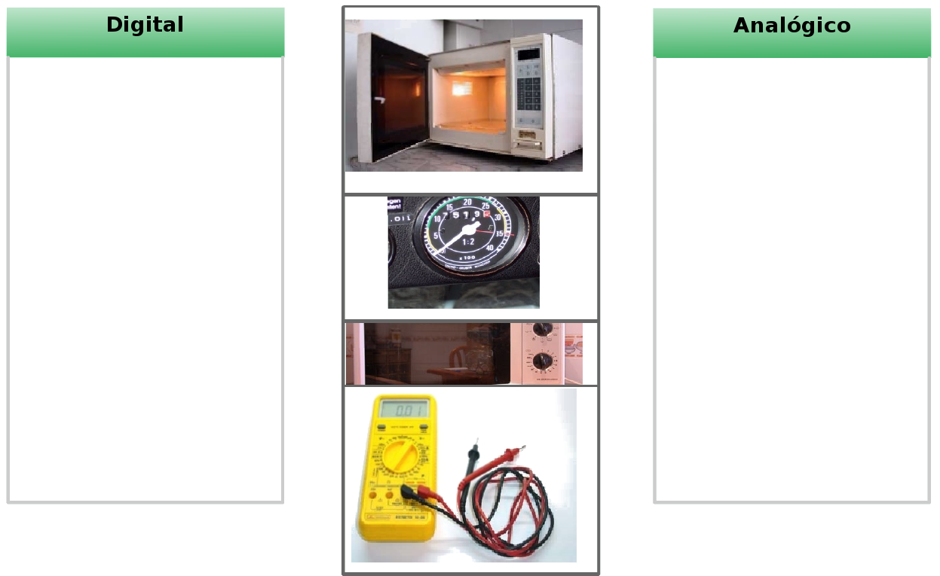

Autoevaluación

Ejercicio corregido

Arrastra las imágenes a la caja correspondiente
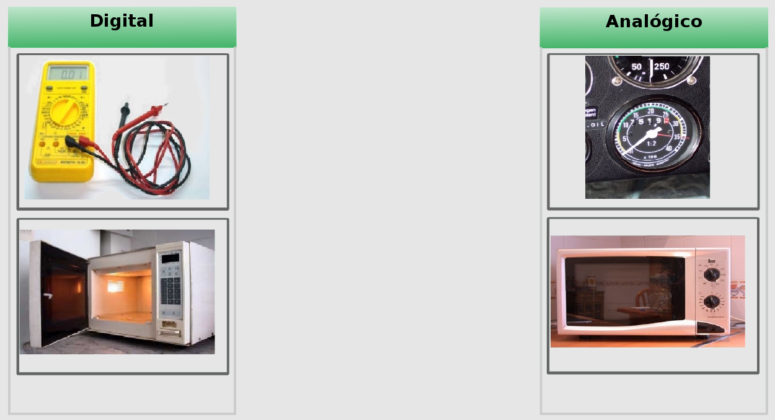

Autoevaluación

De decimal a binario
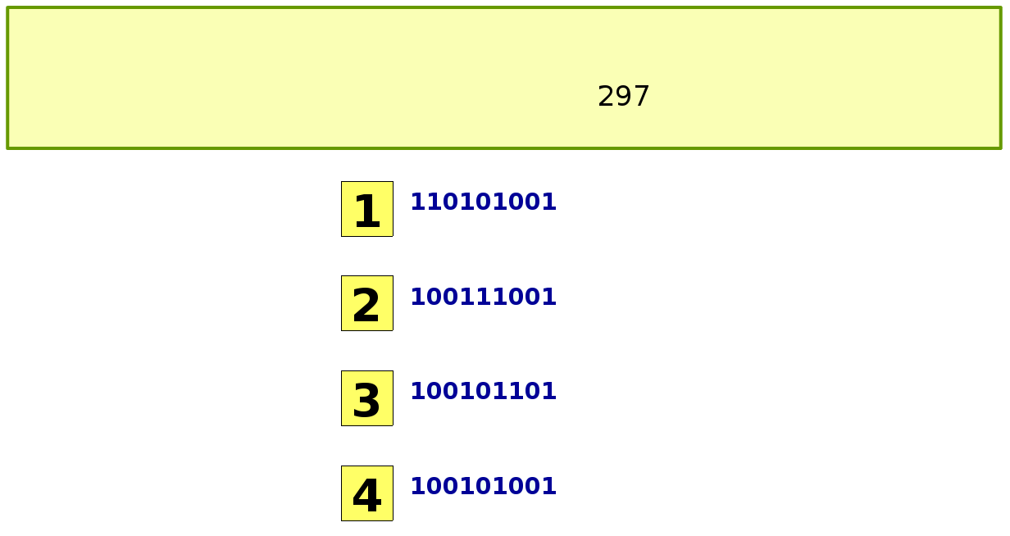

Autoevaluación

Ejercicio corregido

De decimal a binario
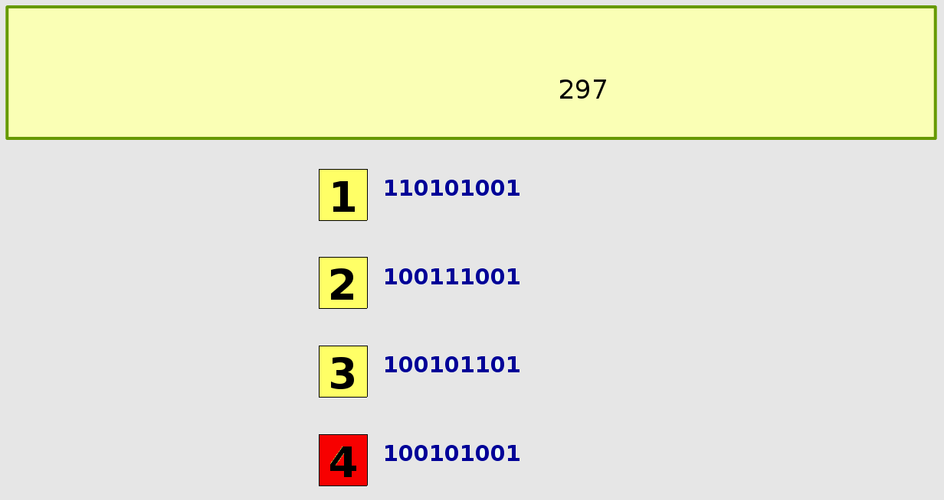

Autoevaluación

De decimal a binario
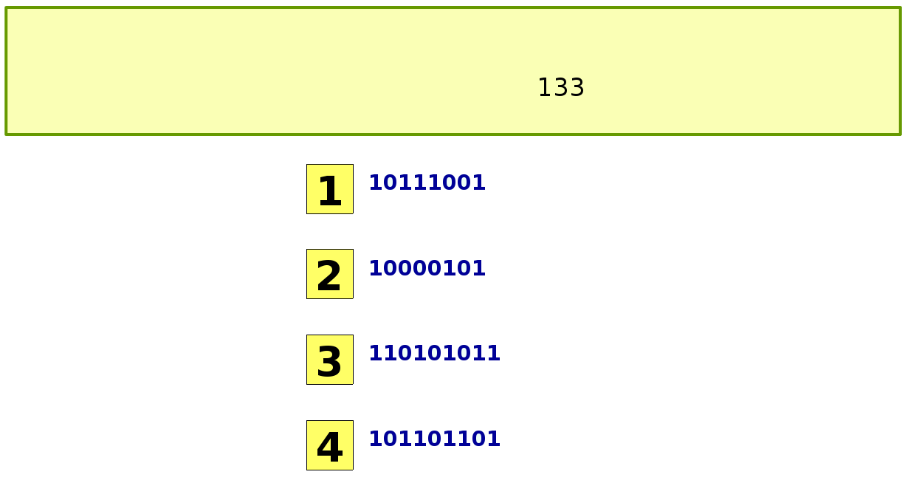

Autoevaluación

Ejercicio corregido

De decimal a binario
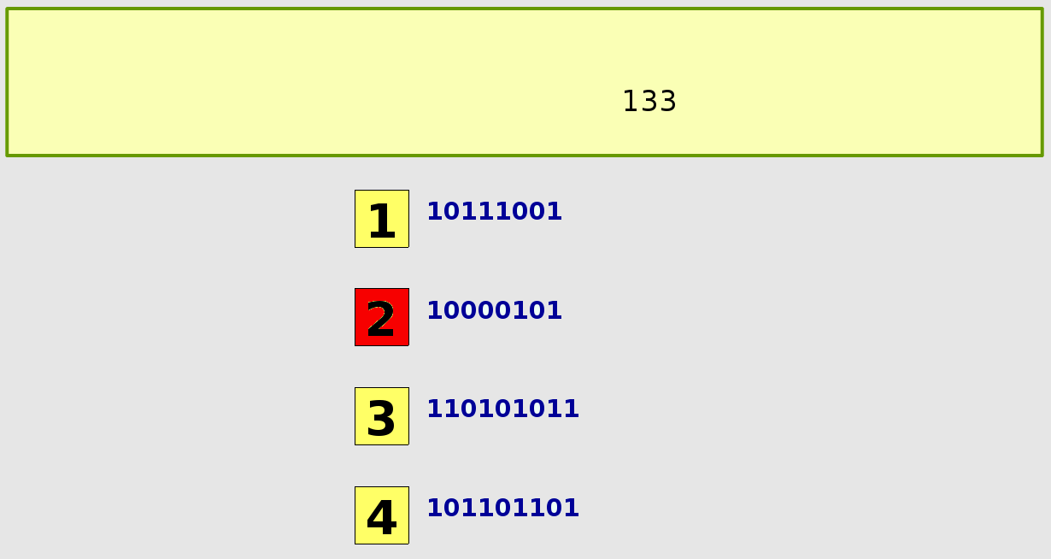

Autoevaluación

De binario a decimal
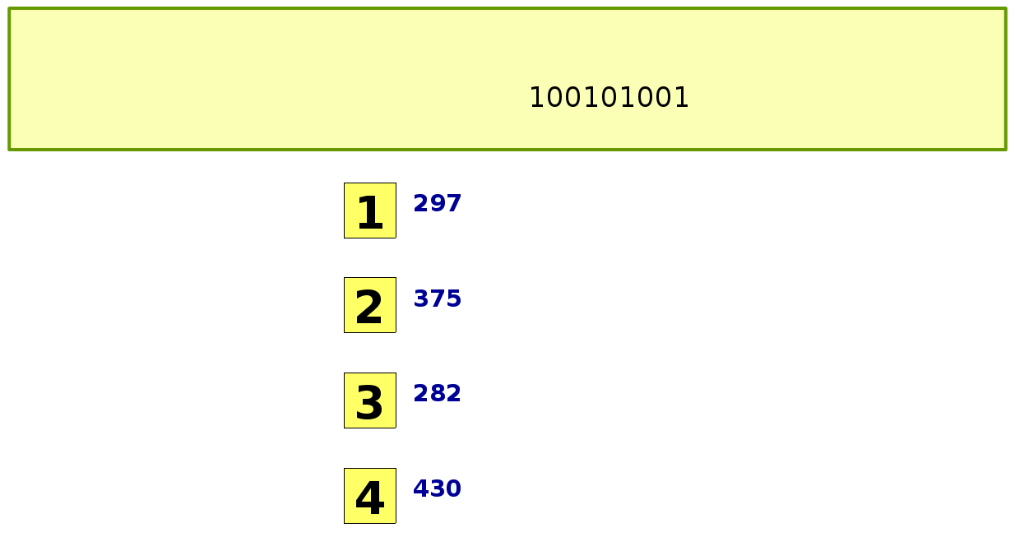

Autoevaluación

Ejercicio corregido

De binario a decimal
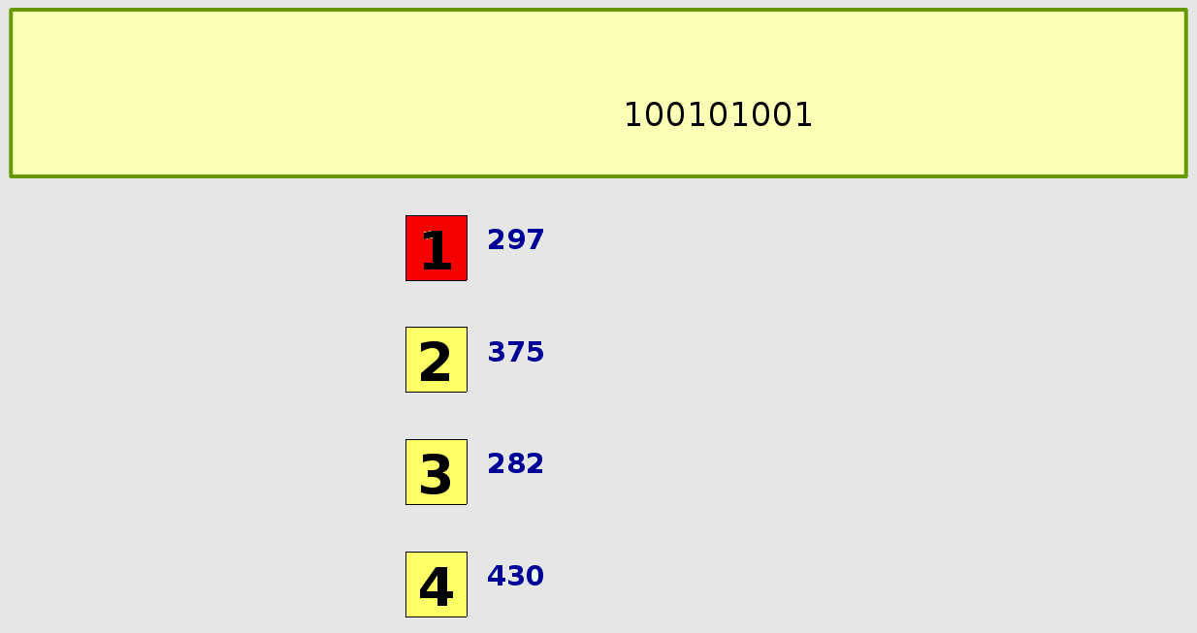

Autoevaluación

De binario a decimal
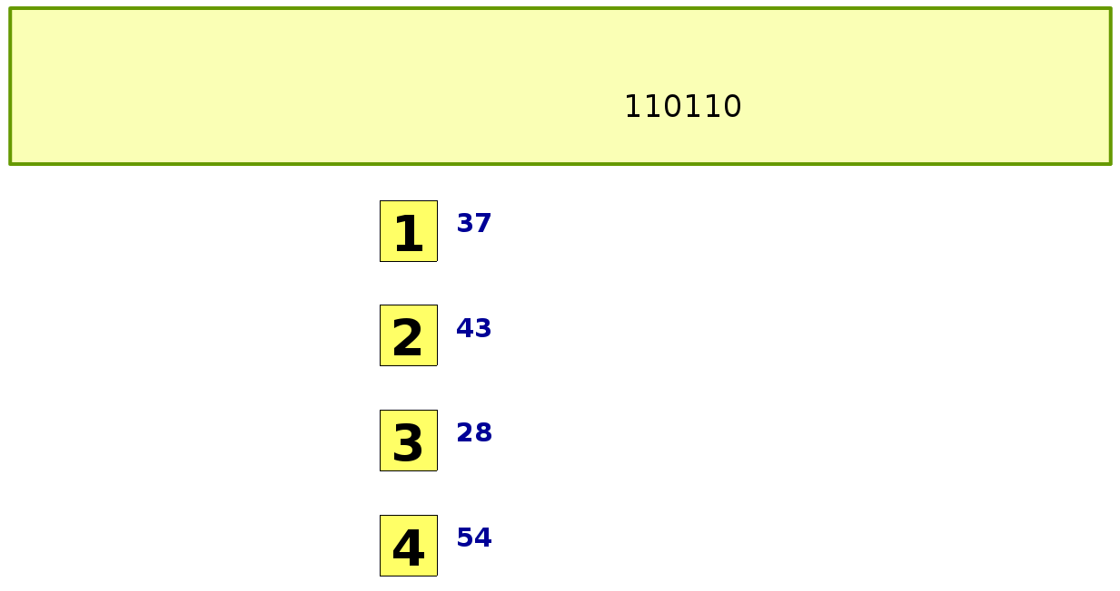

Autoevaluación

Ejercicio corregido

De binario a decimal
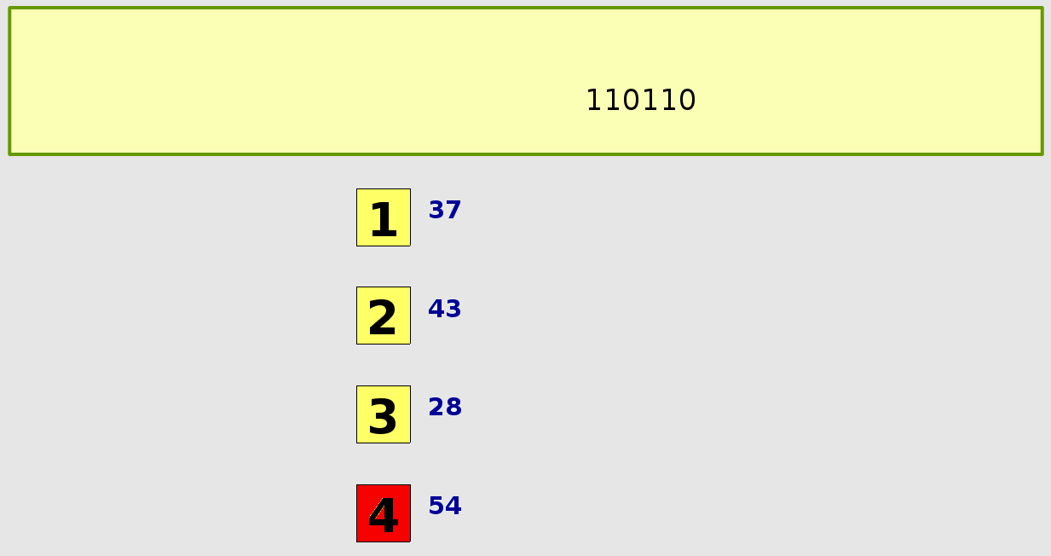

Autoevaluación

Relaciona la tabla de verdad con cada sistema
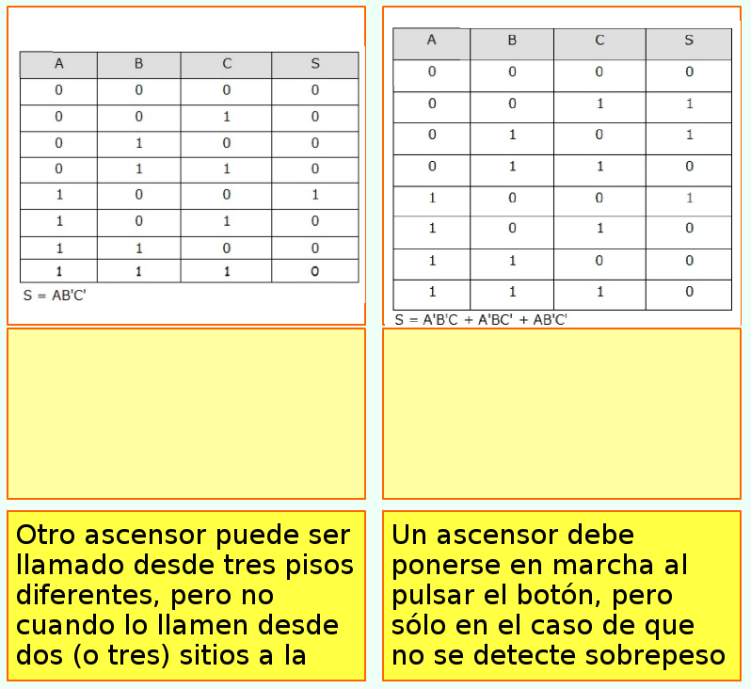

Autoevaluación

Ejercicio corregido

Relaciona la tabla de verdad con cada sistema
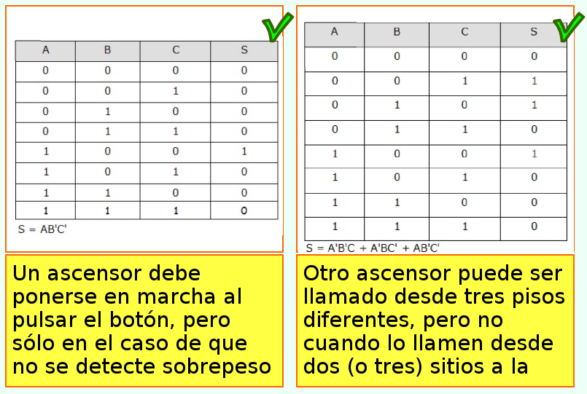

Autoevaluación

Obtén la función lógica a partir de la tabla
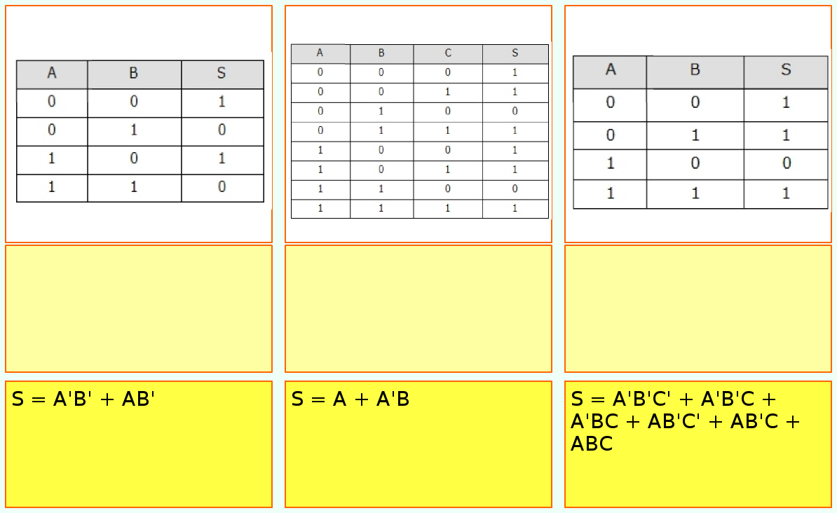

Autoevaluación

Ejercicio corregido

Obtén la función lógica a partir de la tabla
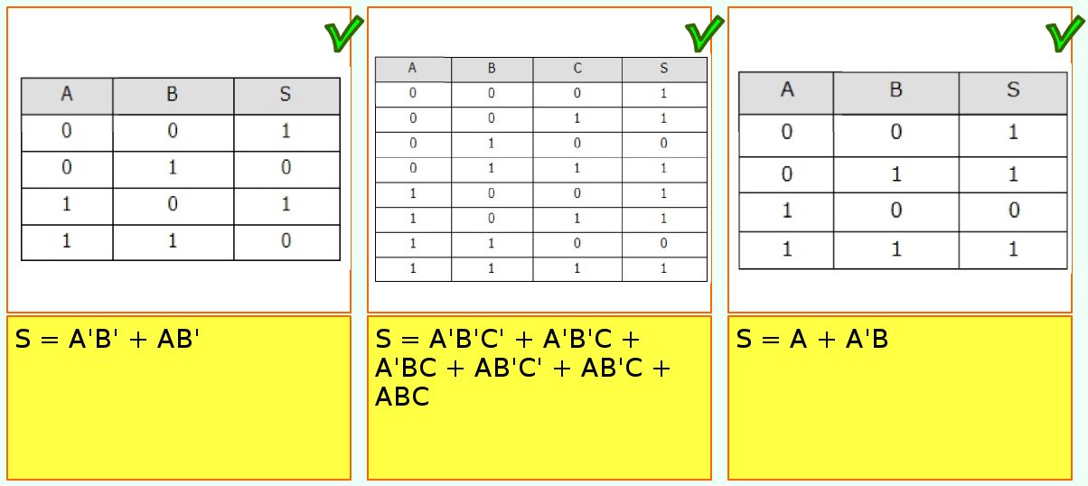

Autoevaluación

Simplifica la siguiente función lógica

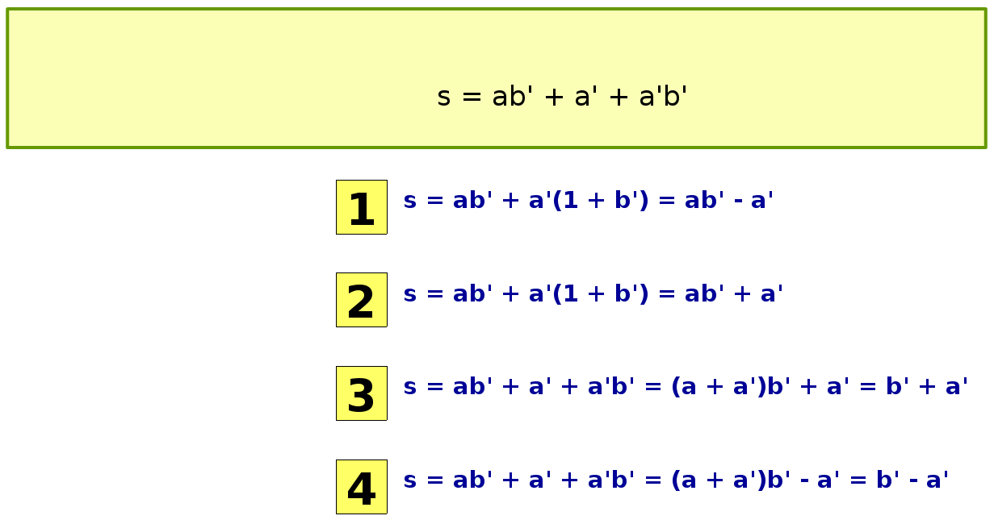

Autoevaluación

Ejercicio corregido

Simplifica la siguiente función lógica
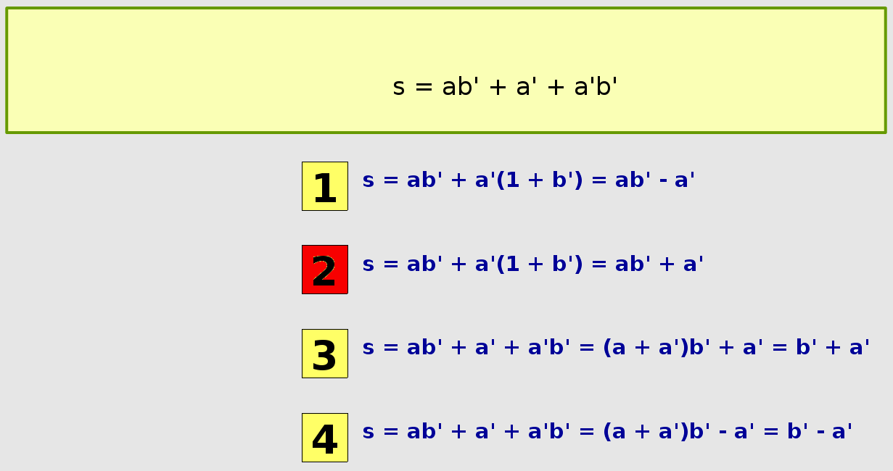

Autoevaluación

Simplifica la siguiente función lógica
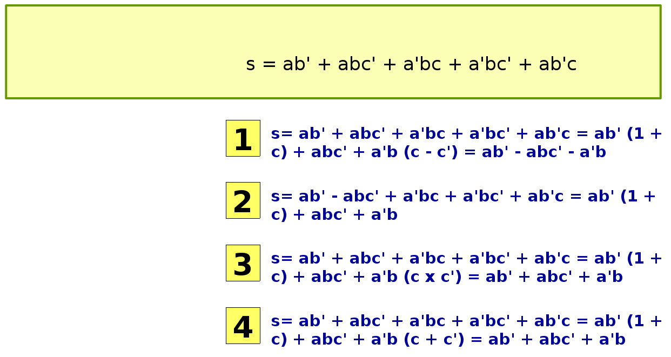

Autoevaluación

Ejercicio corregido

Simplifica la siguiente función lógica
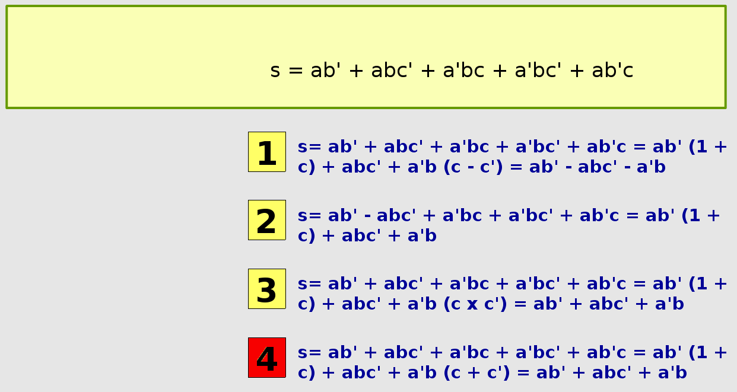

Para saber más
Siempre puedes aprender más.
No te conformes con lo que has aprendido.
Visita las páginas que vinculan a estos interesantes enlaces:

- Juego: Cisco Binary Game: pon a prueba tu habilidad para pasar de binario a decimal y de decimal a binario
http://forums.cisco.com/CertCom/game/binary_game_page.htm
- Logic lab
http://www.neuroproductions.be/logic-lab/
- Conversor decimal-binario-hexadecimal
http://www.disfrutalasmatematicas.com/numeros/binario-decimal-hexadecimal-conversor.html
- Electrónica digital
http://www.slideshare.net/jcarlostecnologia/electronica-digital-4-eso-presentation

